附件5：线上“推优”信息提交操作指南
1、登陆数字门户：my.sdwz.cn
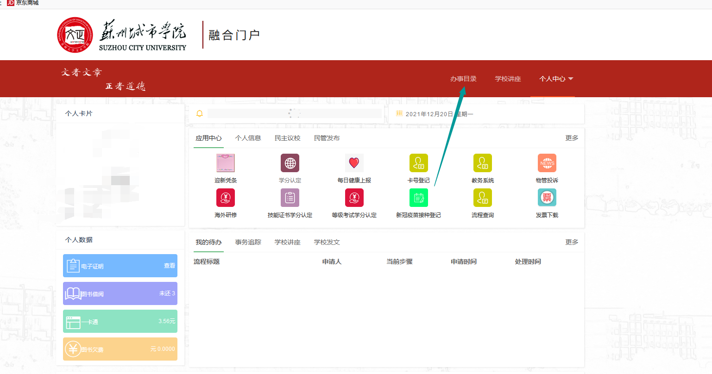
2、进入办事目录，选择团委下的团员推优申请
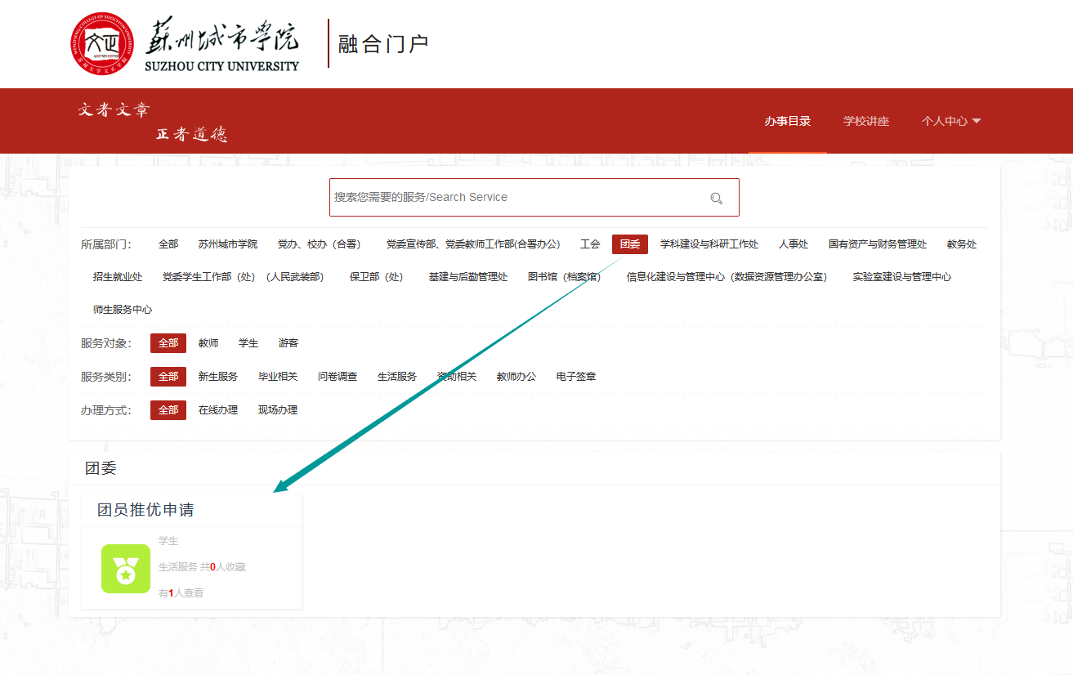
3、点击开始办理，进入信息填写
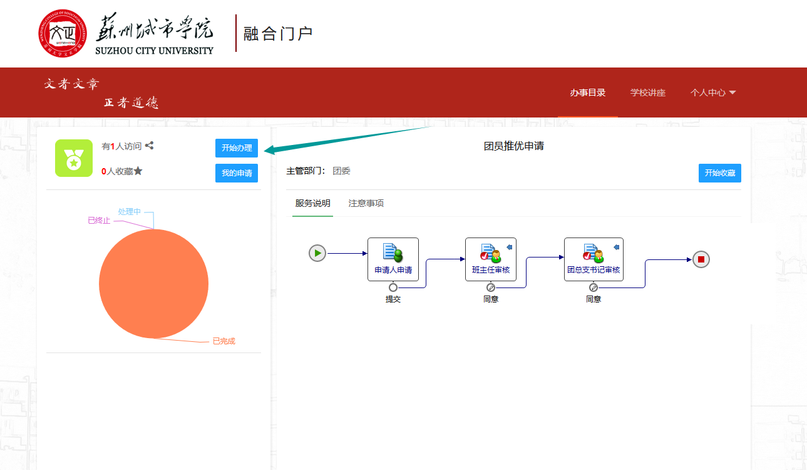
4、填写完成相关信息后，点击提交，至班主任处审批
